**МИНИСТЕРСТВО ОБРАЗОВАНИЯ РЕСПУБЛИКИ БЕЛАРУСЬ**

**УЧРЕЖДЕНИЕ ОБРАЗОВАНИЯ**

**ГОМЕЛЬСКИЙ ГОСУДАРСТВЕННЫЙ ТЕХНИЧЕСКИЙ УНИВЕРСИТЕТ ИМЕНИ П. О. СУХОГО**

**ФАИС**

**Кафедра «Информатика»**

ОТЧЕТ ПО ЛАБОРАТОРНОЙ РАБОТЕ № 6

по дисциплине «РПИ»

на тему: «Введение в React»

Выполнил: студент гр. ИП-31 Е.Д.Желиховская

Принял: ст. преподаватель

Н.В.Самовендюк

Дата сдачи отчета: _____________________

Дата допуска к защите: ­_____________________

Дата защиты: _____________________

Гомель, 2023

**Цель**: изучить основные принципы работы с React, научится создавать приложение на базе React.

**Задание 1** – Создать приложение реакта через create react app. Создать в нем три основных компонента header – шапка, пропсами принимает логотип (ссылка на картинку) и название сайта, nav – панель навигации (в дальнейшем будет ссылаться на следующие ваше задания), footer - указание на автора задания.

**Код:**

import React from 'react';

import classes from './Header.module.css'

const Header = (props) => {

return (

<header className={classes.div}>

<img className={classes.myImg} src={props.post.img} alt="img"/>

<h1 className={classes.myTitile}> {props.post.title}</h1>

</header>

);

};

export default Header;

.myTitile{

color: teal;

}

.div {

display: flex;

flex-direction: row;

align-items: center;

}

.myImg{

width: 100px;

height: 100px;

}

import React from 'react';

import classes from './Nav.module.css'

import {Link} from "react-router-dom";

const Nav = () => {

return (

<nav className={classes.MyDiv}>

<button className={classes.MyButton}>

<Link to="/stars">1</Link>

</button>

<button className={classes.MyButton}>

<Link to="/tags">2</Link>

</button>

<button className={classes.MyButton}>

<Link to="/posts">3</Link>

</button>

</nav>

);

};

export default Nav;

.MyButton{

width: 500px;

height: 30px;

display: inline-block;

text-align: center;

}

.MyDiv{

display: flex;

justify-content: space-between;

}

import React from 'react';

import classes from './Footer.module.css'

const Footer = (props) => {

return (

<footer>

{props.name}

</footer>

);

};

export default Footer;

import React from 'react';

import {BrowserRouter, Route, Routes} from "react-router-dom";

import Stars from "./pages/Stars";

import Tags from "./pages/Tags";

import Posts from "./pages/Posts";

const AppRouter = () => {

return (

<Routes>

<Route path="/stars" element={<Stars/>}/>

<Route path="/tags" element={<Tags/>}/>

<Route path="/posts" element={<Posts/>}/>

</Routes>

);

};

export default AppRouter;

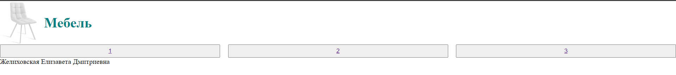

**Задание 2** – Написать компонент по рейтингу, он принимает два пропса, 1 - максимальное количество звезд, 2 - сколько выбрано звезд. При выборе рейтинга сопровождать выбор алертом. если нажали на 3 звезду, то 3 и закрашиваются, если на 5 - то 5.



Рисунок 2 – Пример задания 2

import React, {useState} from 'react';

import './StarListt.css'

const StarList = (props) => {

const [selectedStars, setSelectedStars] = useState(props.selectedStars || 0);

const handleStarSelect=(selected)=>{

setSelectedStars(selected)

alert(`Selected ${selected} stars!`)

}

const starList=[]

for(let i=1;i<=props.maxStars;i++){

let className="star"

if(i<=selectedStars){

className+=" selected"

}

starList.push(

<span key={i}

className={className}

onClick={() => handleStarSelect(i)}>

&#9733;

</span>);

}

return (

<div className="stars">

{starList}

</div>

);

};

export default StarList;

.stars {

font-size: 2rem;

display: inline-block;

color: gray;

}

.star {

cursor: pointer;

}

.selected {

color: gold;

}

import React, {useState} from 'react';

import StarList from "../UI/starRatting/StarList";

const Stars = () => {

return (

<div>

<StarList maxStars={5} selectedStars={3} />

</div>

);

};

export default Stars;

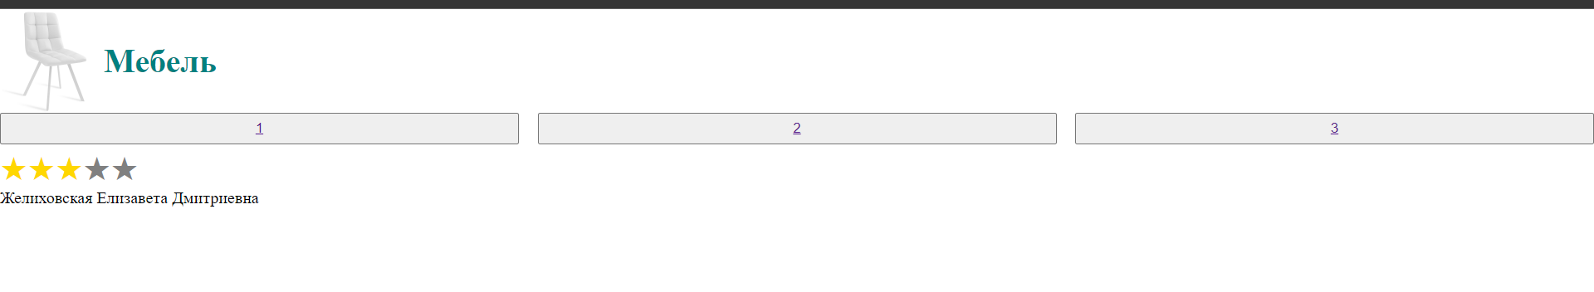

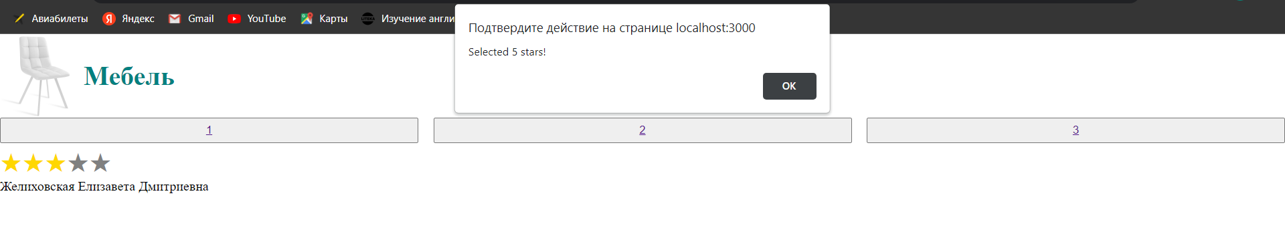

**Задание 3** – Написать компонент для тегов, теги мы отправляем в таком формате:

tags = [

{ title: 'Тег №1', href: 'http://link1.ru'},

{ title: 'Тег №2', href: 'http://link2.ru'},

{ title: 'Тег №3', href: 'http://link3.ru'},

]

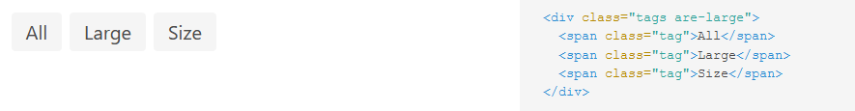

import React from 'react';

import cl from './Tag.module.css'

const Tag = ({title, href}) => {

return (

<a className={cl.tag} href={href}>

{title}

</a>

);

};

export default Tag;

import React from 'react';

import Tag from "./Tag";

import cl from './Tag.module.css'

const TagList = ({tags}) => {

return (

<div className={cl.tagg}>

{tags.map((tag)=>

<Tag title={tag.title} href={tag.href} key={tag.id}/>

)}

</div>

);

};

export default TagList;

.tagg{

display: flex;

align-items: center;

justify-content: center;

}

.tag {

display: flex;

margin: 10px 10px;

font-size: 20px;

border: 1px solid black;

border-radius: 5px;

padding: 5px;

height: 30px;

align-items: center;

justify-content: center;

text-decoration: none;

color: teal;

background: white;

}

import React, {useState} from 'react';

import TagList from "../UI/tag/TagList";

const Tags = () => {

const [tags, setTegs]=useState([

{title: "All", href: "http://link1.ru"},

{title: "Large", href:"http://link2.ru" },

{title: "Size", href:"http://link1.ru" }

]);

return (

<TagList tags={tags}/>

);

};

export default Tags;

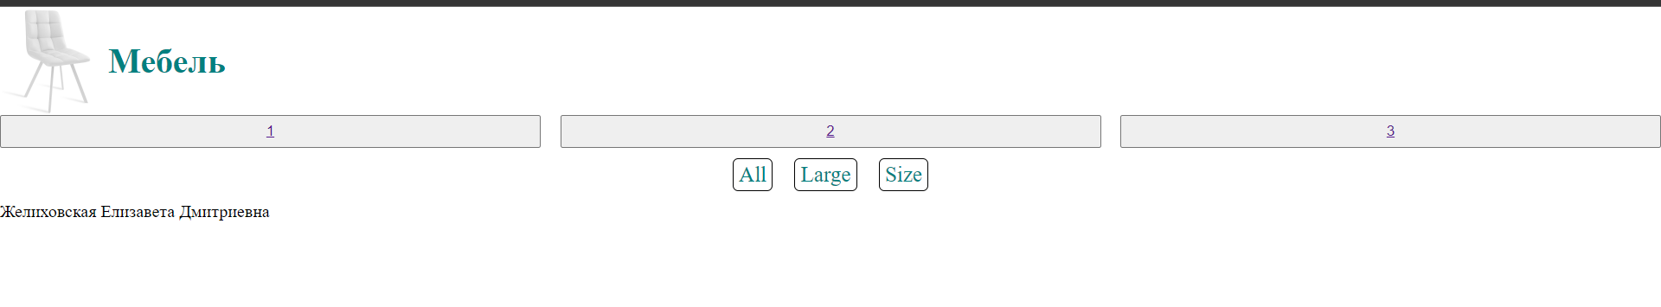

**Задание 4** – Написать компонент, который принимает два компонента 1 – количество постов и 2 – лимит (Сколько будет выводится на страницу). Например если мы передали counts=47, limits=10, то у нас будут кнопки = Previous 1 2 3 4 5 и Next (Переход на каждую страницу по 10 постов, поэтому страниц 5 всего, так как мы указали, что выводить по 10 на страницу).

При загрузки компонента (использовать useEffect) отправляется запрос на <https://jsonplaceholder.typicode.com/posts>

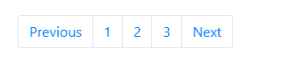

Рисунок 4 – Пример задания 4

import React, {useEffect, useState} from "react";

import PostService from "../../API/PostService";

import {useFetching} from "../hooks/useFetching";

import PostList from "../UI/posts/PostList";

import Pagination from "../UI/pagination/Pagination";

function Posts() {

const [posts, setPosts]=useState([])

const [totalPages, setTotalPages]=useState(0)

const [limit, setLimit]=useState(10)

const [page,setPage]=useState(1)

const getPageCount=(totalCount, limit)=>{

return Math.ceil(totalCount/limit)

}

const fetchPosts = useFetching(async (limit, page) => {

const response=await PostService.getAll(limit, page);

setPosts(response.data)

const totalCount=response.headers['x-total-count']

setTotalPages(getPageCount(totalCount, limit));

})

useEffect( ()=> {

fetchPosts(limit, page)

},[])

const changePage= (page)=> {

setPage(page)

fetchPosts(limit, page)

}

return (

<div className="App">

<PostList posts={posts} title="Список постов"/>

<Pagination totalPages={totalPages}

changePage={changePage}

page={page}/>

</div>

);

}

export default Posts;

import axios from "axios";

export default class PostService{

static async getAll(limit=10, page=1){

const response=await axios.get('https://jsonplaceholder.typicode.com/posts',{

params:{

_limit:limit,

_page:page

}

})

return response;

}

}

export const useFetching = (callback)=> {

const fetching=async (...args)=>{

await callback(...args)

}

return fetching

}

import React from 'react';

import cl from "./Pagination.module.css";

const Pagination = ({changePage, totalPages, page }) => {

const getPagesArray=(totalPages)=>{

let result=[]

for(let i=0;i<totalPages;i++){

result.push(i+1);

}

return result

}

let pagesArray=getPagesArray(totalPages)

return (

<div className={cl.page__wrapper}>

<span

className={cl.page__normal}

onClick={() => {

if (page > 1) {

changePage(page - 1);

}

}}

>

Prev

</span>

{pagesArray.map((p) => (

<span

onClick={() => changePage(p)}

key={p}

className={

page === p

? [cl.page__normal, cl.page__current].join(" ")

: cl.page__normal

}

>

{p}

</span>

))}

<span

className={cl.page__normal}

onClick={() => {

if (page < totalPages) {

changePage(page + 1);

}

}}

>

Next

</span>

</div>

);

};

export default Pagination;

.page__wrapper {

margin-top: 30px;

display: flex;

}

.page__normal {

padding: 10px;

border: 1px solid teal;

cursor: pointer;

}

.page__current {

border: 2px solid orange;

font-weight: bold;

}

import React from 'react';

const PostItem = (props) => {

return (

<div className="post">

<div className="post__content">

<strong>{props.post.id}. {props.post.title}</strong>

<div>

{props.post.body}

</div>

</div>

</div>

);

};

export default PostItem;

import React from 'react';

import PostItem from "./PostItem";

import {CSSTransition, TransitionGroup} from "react-transition-group";

const PostList = ({posts, title}) => {

if(!posts.length){

return (

<h1 style={{textAlign:'center'}}>

Посты не найдены!

</h1>

)

}

return (

<div>

<h1 style={{textAlign: "center"}}>

{title}

</h1>

<TransitionGroup>

{posts.map((post, index)=>(

<CSSTransition key={post.id} classNames="post">

<PostItem number={index+1} post={post}/>

</CSSTransition>

))}

</TransitionGroup>

</div>

);

};

export default PostList;

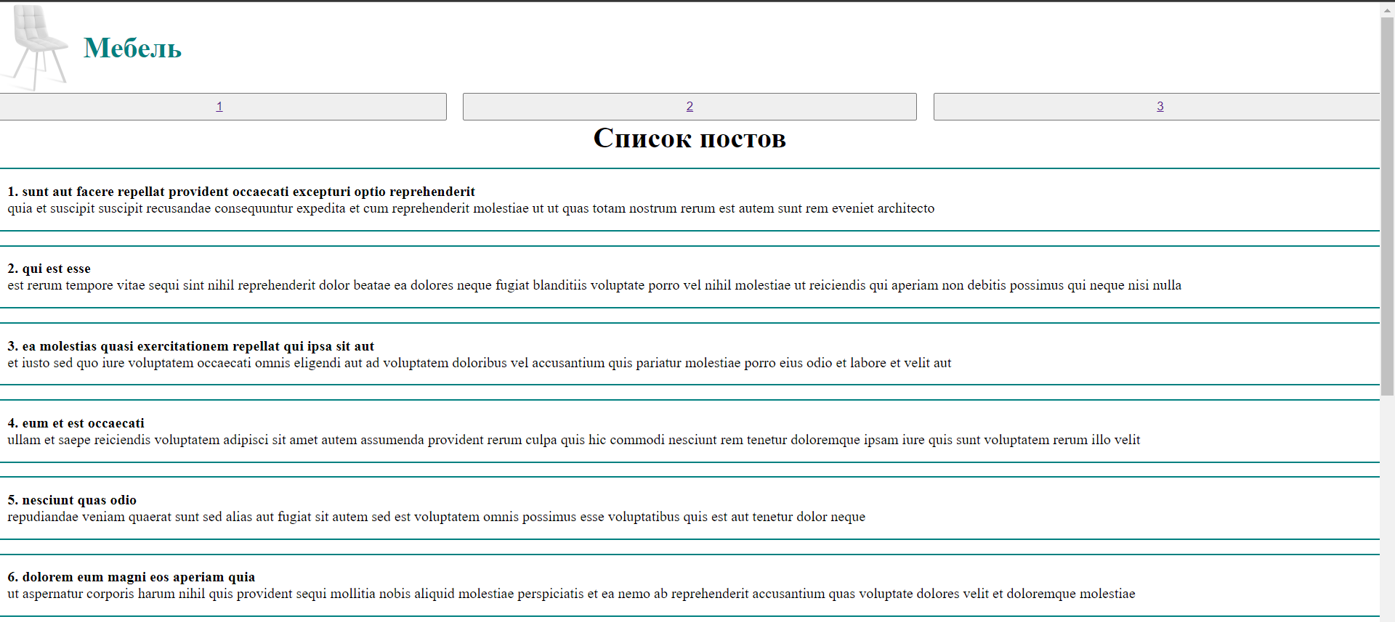

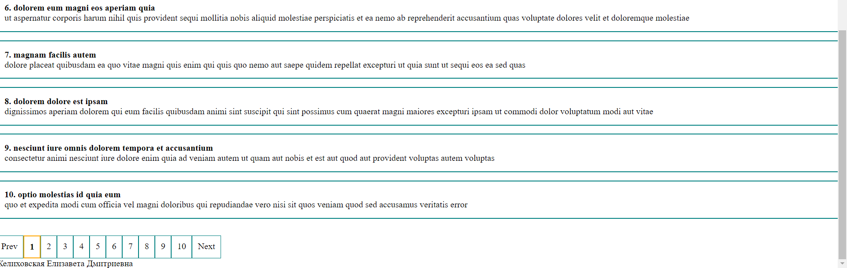

**Вывод:** Я изучила основные принципы работы с React, научилась создавать приложение на базе React.